REQUERIMENTO Nº 345/2020

“Requer informações da Administração Municipal sobre a área situada no final da Rua do Manganês no Bairro Mollon IV;”

Senhor Presidente,

Senhores Vereadores,

**CONSIDERANDO** que, fomos procurados por moradores da localidade que solicitaram a intermediação deste Vereador junto a Administração Municipal para que resolva problemas com escoamento de água que ocorre constantemente de residências da Rua Luiz Laudissi percorrendo a esquina e causando transtornos com deterioração do asfalto e poças com mau cheiro em frente as residências do final da Rua do Manganês, bem como a vegetação alta no final desta via, altura do número 1395 no Bairro Mollon IV;

**CONSIDERANDO** que, não há uma canaleta ou uma boca de lobo neste local para direcionar toda a água que escorre nesta esquina e se direciona para um terreno formando uma grande poça, que segundo os moradores cavalos tomam essa água e resulta muita lama e mau cheiro;

**CONSIDERANDO** que, segundo moradores há rumores que essa área ao final da Rua do Manganês que recebe toda essa água seria loteada, e traria benefícios na estrutura desta via;

**REQUEIRO** que, nos termos do Art. 10, Inciso X, da Lei Orgânica do município de Santa Barbara d´Oeste, combinado com o Art. 63, Inciso IX, do mesmo diploma legal, seja oficiado Excelentíssimo Senhor Prefeito Municipal para que encaminhe a esta Casa de Leis as seguintes informações:

1) A área situada no final da Rua do Manganês, altura do número 1395 no Bairro Mollon IV, trata-se de área particular ou pública?

2) Se pública, que providências serão tomadas para sanar e adequar o escoamento da água no final da Rua do Manganês?

3) Se particular, procede a informação que será loteada? Caso positivo, esse escoamento estaria contemplado no projeto da loteadora?

4) Caso negativo, é possível a construção de uma canaleta na esquina com a Rua Luiz Laudissi para que essa água possa transcorrer até a boca de lobo no quarteirão de baixo, ou então a construção de uma boca de lobo nesta esquina?

5) Apresente outras informações que julgar relevantes sobre o assunto.

Plenário “Dr. Tancredo Neves”, em 27 de Agosto de 2.020.

**Marcos Antonio Rosado Marçal**

**Marcos Rosado**

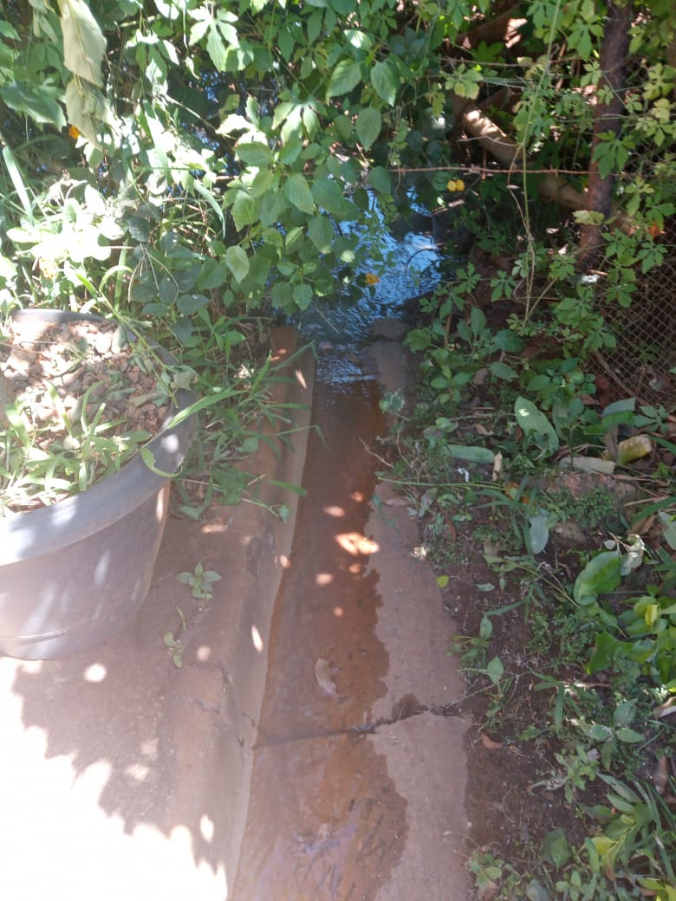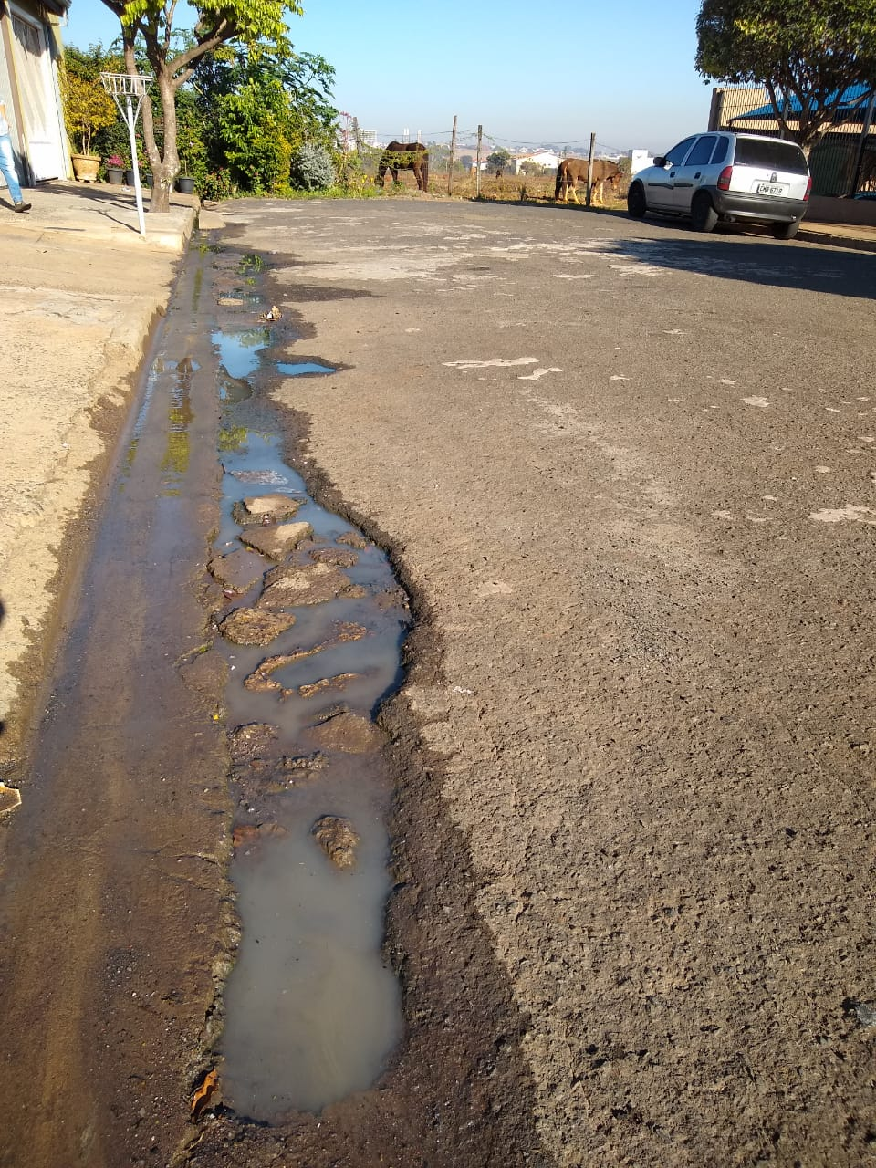-vereador-